**vue中使用Ueditor编辑器**

1. **下载包：**

**从Ueditor的官网下载1.4.3.3jsp版本的Ueditor编辑器，官网地址为：**

<http://ueditor.baidu.com/website/>

**下载解压后会得到如果下文件目录：**

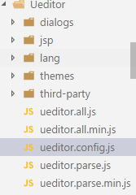

**将上述Ueditor文件夹拷贝到vue项目的static文件夹中，此文件夹为项目的静态服务文件夹；**

1. **修改配置**

**在ueditor.config.js中修改如下代码：**

// 这里是配置Ueditor内部进行文件请求时的静态文件服务地址

window.UEDITOR_HOME_URL = "/static/Ueditor/"

var URL = window.UEDITOR_HOME_URL || getUEBasePath();

1. **文件的引入**

**在vue项目的入口文件main.js中将Ueditor所有的基础文件引入如下：（路径自行配制）**

import '../static/Ueditor/ueditor.config.js'

import '../static/Ueditor/ueditor.all.min.js'

import '../static/Ueditor/lang/zh-cn/zh-cn.js'

import '../static/Ueditor/ueditor.parse.min.js'

1. **在相应vue的componnent文件中使用富文本编辑器**

<template>

<div>

<!--editor的div为富文本的承载容器-->

<div id="editor"></div>

<button type="" @click="gettext">点击</button>

</div>

</template>

<script>

export default {

data() {

return {

editor: null,

}

},

mounted() {

// 实例化editor编辑器

this.editor = UE.getEditor('editor');

// console.log(this.editor.setContent("1223"))

},

methods: {

gettext() {

// 获取editor中的文本

console.log(this.editor.getContent())

}

},

destroyed() {

// 将editor进行销毁

this.editor.destroy();

}

}

</script>

1. **执行上述代码可能会出现的问题**
2. **可能会出现如下的报错**

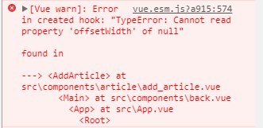

**如果出现此种错误，可能是因为组件dom未就绪，就去获取editor节点，进行editor的实例化，很有可能将editor的实例化过程放到了created钩子函数，将其放入mounted钩子函数就好了；**

1. **如果采用的是vue-cli的2.9.2以上的版本，可能会出现如下的报错**

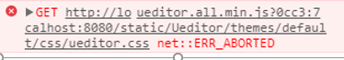

**出现此种报错的原因是，新的vue-cli自动化构建工具，直接使用了webpack的devserver做的本地服务，未使用express搭建本地服务，配置过程中把静态服务的配置去掉了，需要进行webpack.dev.conf.js的devserver属性中添加如下：**

contentBase: path.join(__dirname, "../"),

1. **修改完毕后，继续执行出现如下报错**



**出现此种现象的原因是配置ueditor的图片以及文件的后台上传接口不正确；**

**如果Ueditor不需要使用文件以及图片的上传则在ueditor.config.js中进行如下配置：（将serverUrl注释掉）**

// 服务器统一请求接口路径

// serverUrl: URL + "jsp/controller.jsp",

**以后将不会再出现上述报错，但是也将无法进行图片的上传：如下图：**

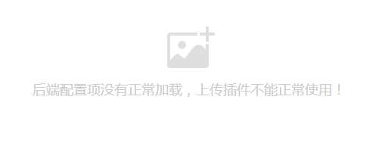

**如果Ueditor需要使用文件以及图片的上传则在ueditor.config.js中进行如下配置：**

// 服务器统一请求接口路径，配置的服务端接口

serverUrl: "http://127.0.0.1:9999/api/ue",

//或者 如果使用了代理，则可以如下进行配置

serverUrl: "/api/ue",

1. **如果使用的是node的express做服务端，接口开发如下**

**首先下载编辑器包**

npm install –save-dev ueditor

**服务端项目文件中在public中增加如下目录以及文件**

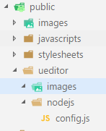

注：ueditor中的images文件夹是上传图片后存储的地方

nodejs中的config.js就是下载的ueditor包的jsp文件夹下config.json文件

**开发接口**

//加载ueditor 模块

var ueditor = require("ueditor");

//使用模块

app.use("/api/ue", ueditor(path.join(__dirname, 'public'), function(req, res, next) {

// ueditor 客户发起上传图片请求

if (req.query.action === 'uploadimage') {

var foo = req.ueditor;

var imgname = req.ueditor.filename;

var img_url = '/ueditor/images/';

res.ue_up(img_url); //你只要输入要保存的地址 。保存操作交给ueditor来做

res.setHeader('Content-Type', 'text/html'); //IE8下载需要设置返回头尾text/html 不然json返回文件会被直接下载打开

}

// 客户端发起图片列表请求

else if (req.query.action === 'listimage') {

var dir_url = '/ueditor/images/';

res.ue_list(dir_url); // 客户端会列出 dir_url 目录下的所有图片

}

// 客户端发起其它请求

else {

console.log('config.json')

res.setHeader('Content-Type', 'application/json');

res.redirect('/ueditor/nodejs/config.js');

}

}));

**报错：**



**如果一直出现上述报错，是因为ueditor官方默认是用jsonp来解决跨域问题，将ueditor.all文件的下图两处更改一下就可以**

**这里是使用是ueditor.all.min，所以将此文件中的下面两处修改：**

**原配置：**

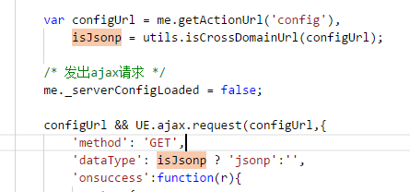

**现配置：**

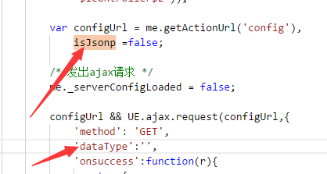

**注：**

**上述接口中的"/api/ue"接口就是配置在前台项目ueditor.config.js文件中的serverUrl地址；**

**上述接口中img_url的'/ueditor/images/'和res.redirect 的'/ueditor/nodejs/config.js'配置都是使用的express静态文件服务对图片存储路径和图片默认配置文件的存储和请求；**

**进行上述配置后，一定要在webpack的代理中添加如下代理：**

// 配置ueditor的图片上传服务器预览路径

'/ueditor': {

//后台接口地址

target: 'http://localhost:9999',

//这里可以模拟服务器进行get和post参数的传递

changeOrigin: true,

//前端所有的/ueditor'请求都会请求到后台的/ueditor'路径之下

pathRewrite: {

'^/ueditor': '/ueditor'

}

}